Instruksi Kerja Aplikasi

Sentul Integrated System

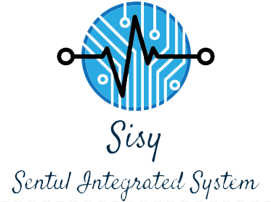

Oleh : Nesta Maulana

# Daftar Isi

1. Daftar Isi 2

2. Tentang Aplikasi 3

A. Rollie – Release Online 3

I. Latar Belakang Aplikasi 3

II. User Aplikasi 3

a. Penyelia Produksi 3

c. Operator Produksi 3

d. QC Labtech 3

e. Penyelia QC 3

f. Quality Assurance Team 4

g. QC Release 4

h. Tim Gudang 4

B. Utility Online 4

I. Latar Belakang Aplikasi 4

II. User Aplikasi 4

b. Tim Produksi 4

c. Administrator 4

3. Pengaturan Akun 5

A. Flow Pembuatan Akun 5

B. Flow Login Aplikasi 6

C. Flow Ganti Password 7

# Tentang Aplikasi

Sentul integrated system adalah sebuah portal sistem informasi yang bertujuan untuk mengefisienkan kegiatan pencatatan data proses produksi dan meminimalisir *human error* dari pencatatan tersebut guna menghasilkan report review data produksi yang akurat, tepat dan juga cepat atau *realtime.*Sentul Integrated System terdiri dari beberapa aplikasi sesuai dengan kebutuhan setiap proses pencatatan data-data produksi, aplikasi-aplikasi tersebut yaitu:

## Rollie – Release Online

Rollie atau *Release Online* adalah sebuah platformpenunjang data-data release produk yang digunakan oleh users departemen guna mensupport data-data untuk release produk.

### Latar Belakang Aplikasi

Data-data penunjang release yang begitu beragam dan masih berupa pencatatan manual via *excel*. Data-data tersebut tersebar dalam drive dengan folder yang terpisah-pisah. Hal tersebut menjadi salah satu latar belakang di kembangkannya aplikasi *Release Online* dalam bentuk *Website Apps*. Leadtime release produk pun menjadi alasan mengapa platform *Rollie* dikembangkan.

### User Aplikasi

#### Penyelia Produksi

Penyelia produksi memiliki peranan mengupload data penjadwalan proses produksi setiap minggunya dan mengupdate tanggal realisasi produksi dari setiap nomor wo guna proses lanjutan untuk fillpack.

* 1. **Inspektor QC**

Inspektor QC memiliki peranan untuk melakukan proses pencatatan data rekap proses filling, input ketidaksesuaian saat proses filling dengan form PPQ, input analisa fisko kimia, input ketidaksesuaian analisa fisko kimia dan input permintaan sortasi.

#### Operator Produksi

Operator produksi memiliki peranan untuk melakukan proses pencatatan proses packing.

#### QC Labtech

QC Labtech memiliki peranan untuk melihat penjadwalan analisa mikro dan penginputan data-data analisa mikro dari suatu mikro.

#### Penyelia QC

Penyelia QC memiliki peranan untuk melakukan verifikasi analisa *Package Integrity* , menginput hasil penelusuran case ketidaksesuaian yang diinput oleh Inspektor QC, menginput rekapitulasi ketidak sesuaian produk jadi apabila hasil penelusan case tersebut #OK . Penyelia QC juga melakukan input hasil ts oven untuk rekapitulasi data analisa kimia , namun tidak mempengaruhi proses release.

#### Quality Assurance Team

Team QA memiliki peranan untuk menginput hasil penelusuran dan verifikasi case ketidaksesuaian proses yang diinput oleh Inspektor QC juga menginput rekapitulasi ketidak sesuaian produk jadi apabila hasil penelusan case tersebut #OK.

#### QC Release

QC Release memiliki peranan terpenting diaplikasi ini yaitu, menginput keputusan release atau tidaknya suatu produk berdasarkan hasil data-data proses produk.

#### Tim Gudang

Tim gudang memiliki peranan untuk menginput hasil permintaan sortasi dan melihat data produk yang sudah release untuk memprosesnya lebih lanjut.

## Utility Online

### Latar Belakang Aplikasi

Data-data pengamatan penggunaan flowmeter energi yang sering ada kesalahan input oleh operator dan kebutuhan report penggunaan realtime.

### User Aplikasi

##### **Operator**

Operator memilki peranan untuk menginput hasil pengamatan flowmeter untuk dilakukan pengolahan berdasarkan perhitungan oleh system untuk menghasilkan report.

#### Tim Produksi

Tim produksi memiliki peranan untuk menginput hari kerja aktif produksi dan hasil tonase produksi setiap minggunya.

#### Administrator

Administrator memiliki peranan untuk melihat hasil perhitungan hasil penggunaan energi harian dan melakukan perhitungan lainnya secara manual guna report bulanan.

# Pengaturan Akun

## Flow Pembuatan Akun

* Bukalah browser dari aplikasi dengan menggunakan PC/Gawai yang terhubung dengan jaringan intranet NFI
* Masuklah ke url berikut : <http://sisy/>
* Lalu akan telihat tampilan login/register page

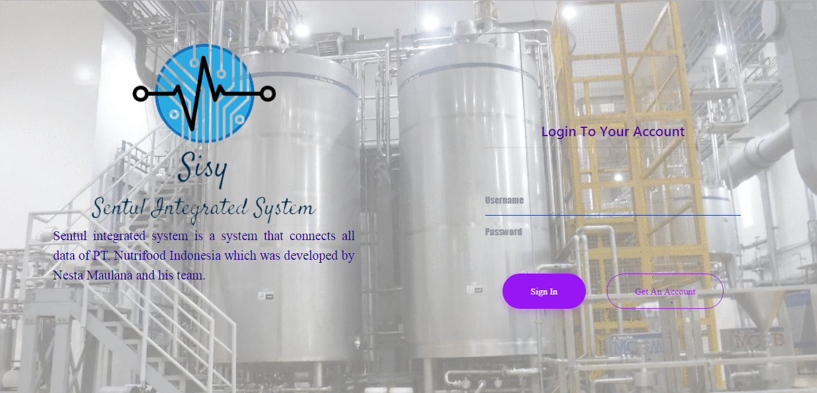

* Lalu klik button *Get An Account*

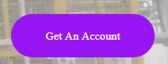

* Lalu akan terlihat form data untuk penginputan data diri anda.

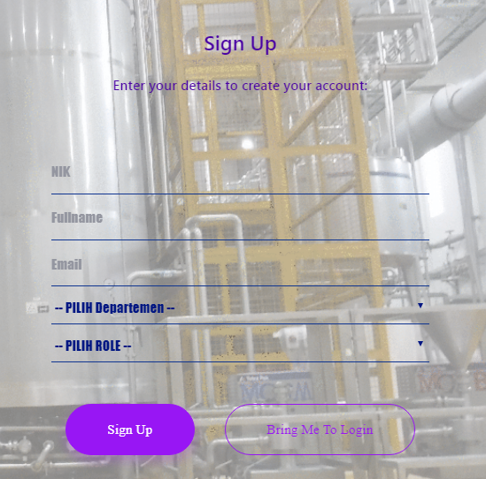

* Isilah form data diri anda sesuai dengan data yang sebenarnya. Lalu klik button *Sign Up.* Selanjutnya ikutilah petunjuk yang diberikan via email dan notifikasi dari aplikasi tersebut.

## Flow Login Aplikasi

* Bukalah browser dari aplikasi dengan menggunakan PC/Gawai yang terhubung dengan jaringan intranet NFI
* Masuklah ke url berikut : <http://sisy/>
* Lalu akan telihat tampilan login/register page
* Isi username dan password anda . Username anda adalah Nomor Induk Karyawan anda
* Lalu klik tombol login
* Setelah login, anda akan dialihkan kehalaman *landing page*untuk memilih aplikasi sesuai akses anda .

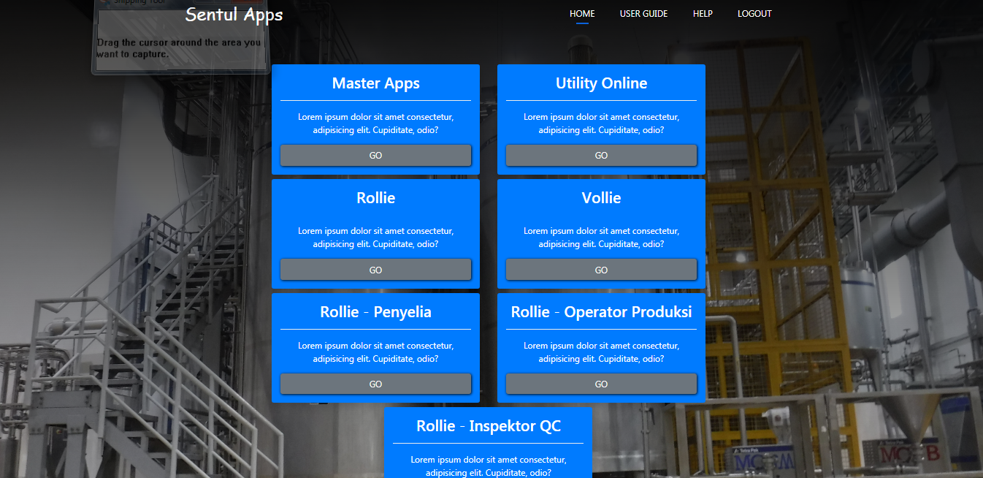

## Flow Ganti Password

* Anda akan diminta untuk mengganti password apabila umur password anda >= 30 hari, setelah aksi login

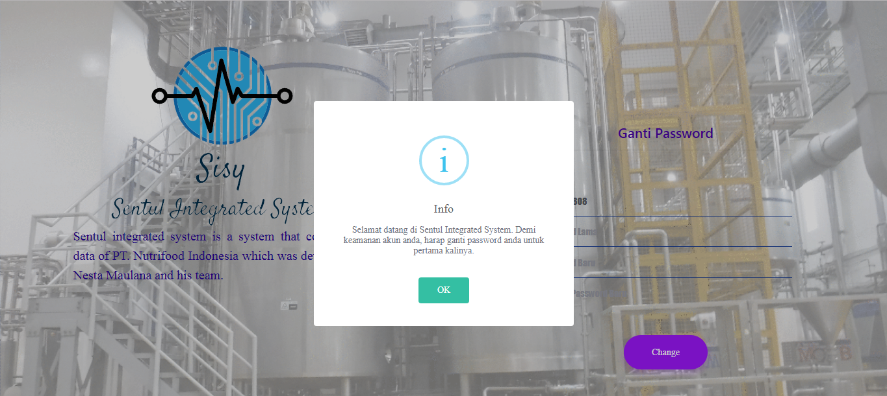

* Setelah notifikasi tersebut, anda akan di alihkan kehalaman untuk mengganti password lama anda.

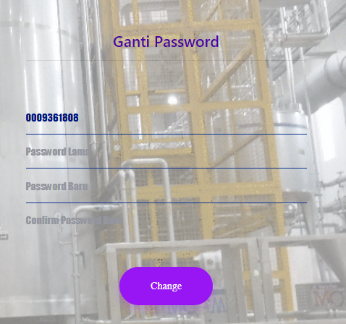

* Isi lengkap keseluruhan data untuk penggantian password anda. Apabila seluruh data terisi selanjutnya klik *change* untuk mengganti password anda.